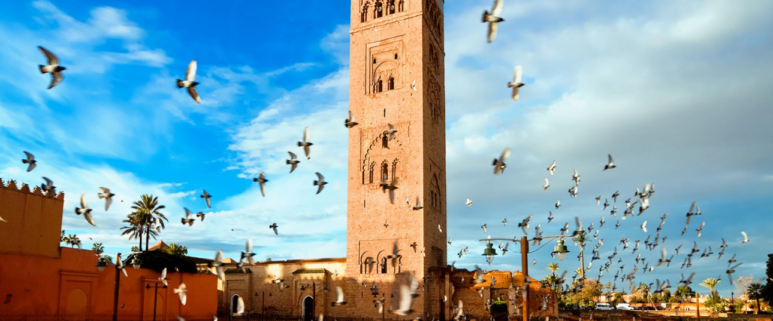 | 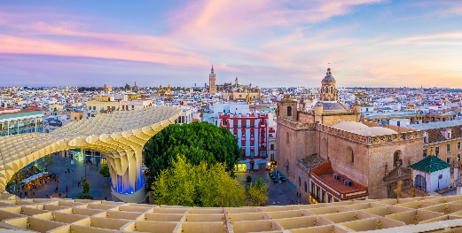
 | 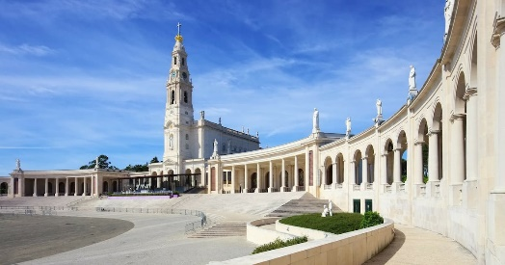
PENINSULA IBERICA Y MARRUECOS
21 DÍAS / 20 NOCHES
Madrid, Oporto, Fatima, Lisboa, Córdoba, Sevilla, Costa del Sol, Fez, Marrakech, Casablanca, Granada y Madrid

ITINERARIO
REF. LCVSUR-PIM
SALIDAS EN SERVICIO REGULAR: domingo
VIGENCIA: 07 de abril 2024 al 16 de marzo 2025

DÍA 01 DOMINGO: MADRID
Llegada al aeropuerto y traslado al hotel. Resto del día libre. Alojamiento.

DÍA 02 LUNES: MADRID
Desayuno en el hotel. Por la mañana visita panorámica de la ciudad; contemplaremos sus orígenes medievales como la fortaleza árabe recorriendo el Barrio de la Morería, caracterizado por la antigüedad de sus edificios y los sabores de sus mesones; recorreremos el Madrid cortesano de los Austrias con Felipe II y sus edificios renacentistas y barrocos en la Puerta del Sol, Plaza Mayor y Plaza de la Villa; veremos el Madrid de los Borbones y el trazado urbanístico de Carlos III, el Palacio Real, la Fuente de Cibeles, de Neptuno y la Puerta de Alcalá; admiraremos las obras del s. XIX como la elegante Plaza de Oriente y el Museo del Prado; conoceremos el Madrid contemporáneo con avenidas como Gran Vía, Paseo de la Castellana, Barrio de Salamanca, Parque del Oeste, Ciudad Universitaria, zonas comerciales y financieras del Madrid Moderno y el Estadio Santiago Bernabéu. Tarde a su disposición. Alojamiento.

DÍA 03 MARTES: MADRID – SALAMANCA – OPORTO
Desayuno en el hotel. Salida hacia Salamanca. Tiempo libre en esta ciudad universitaria Patrimonio de la Humanidad de gran riqueza arquitectónica y artística. Salida hacia la frontera portuguesa hasta llegar a Oporto. Alojamiento.

DÍA 04 MIÉRCOLES: OPORTO
Desayuno en el hotel. Visita panorámica de Oporto, considerada Patrimonio de la Humanidad donde contemplaremos la Catedral, el edificio de la Bolsa y la Iglesia de Santa Clara. Después disfrute de una perspectiva diferente de la ciudad a lo largo del río Duero a bordo un Crucero y descubra el patrimonio histórico visitando una conocida Bodega de Vino de Oporto con degustación de vinos incluida. Resto del día libre. Alojamiento.

DÍA 05 JUEVES: OPORTO – COÍMBRA – FÁTIMA
Desayuno. Salida hacia Coímbra, ciudad sede de una de las universidades más antiguas de Europa y cuna del Fado. Tiempo libre. Continuación a Fátima. Centro de la Fe Cristiana y Santuario de Peregrinación Mundial con su impresionante Basílica y la Cova da Iria lugar donde se apareció la Virgen María. La Capilla de las Apariciones, corazón del santuario, con las tumbas de los tres pastorcillos, Lucía, Francisco y Jacinta. Por la noche posibilidad de atender la procesión de velas. Alojamiento.

DÍA 06 VIERNES: FÁTIMA – BATALHA – NARARÉ – ALCOBAÇA – LISBOA
Desayuno en el hotel. Salida hacia el Monasterio de Batalha, obra maestra de estilo gótico y manuelino considerada Patrimonio de la Humanidad. Continuaremos hacia el pintoresco pueblo pesquero de Nazaré. Tiempo libre y continuación Alcobaça con su iglesia gótica y monasterio cisterciense, cuyos orígenes se remontan al siglo XII y luego Lisboa. Alojamiento.
Opcional, no incluido: Cena tradicional típica con espectáculo de Fado (folklore típico portugués).

DÍA 07 SÁBADO: LISBOA
Desayuno en el hotel. Por la mañana visita de la ciudad, antiguamente conocida como Olissipo, recorrido a través de sus principales plazas y avenidas, Torre de Belem, Monasterio de los Jerónimos (exterior), Monumento a los Descubridores. Tarde libre para descubrir los nostálgicos rincones de esta ciudad como el Barrio de Alfama o realizar la excursión opcional a Sintra y Cascáis (Patrimonio de la Humanidad). Alojamiento.

DÍA 08 DOMINGO: LISBOA – CÁCERES – CÓRDOBA
Desayuno en el hotel. Salida a Cáceres, ciudad Patrimonio de la Humanidad, mezcla arquitectónica del Románico, Islámico, Gótico y Renacentista Italiano. Pasearemos por su casco antiguo, Barrio Medieval y su Plaza Mayor. Continuación dirección sur hacia Córdoba, en el pasado capital del Califato. Alojamiento.

DÍA 09 LUNES: CÓRDOBA – SEVILLA
Desayuno en el hotel. Visita de la impresionante Mezquita/Catedral que relajará nuestra mente y ánimo para pasearnos a través de las estrechas calles del Barrio Judío. A continuación, después de un corto recorrido de unas dos horas, llegada a Sevilla. Alojamiento.

DÍA 10 MARTES: SEVILLA
Desayuno en el hotel. Por la mañana visita monumental y panorámica de la ciudad, incluyendo entrada a la Catedral, la segunda más grande en el mundo católico después de San Pedro en Roma. Típico Barrio de Santa Cruz, escenario natural de “Carmen” así como lugar donde se desarrolló el mito de “Don Juan”. Parque de María Luisa y Plaza de España. Tarde libre para descubrir diferentes perspectivas y sabores específicos de esta activa ciudad plena de luz. Alojamiento.
Opcional, no incluido: Espectáculo Flamenco.

DÍA 11 MIÉRCOLES: SEVILLA – RONDA – COSTA DEL SOL
Después del desayuno en el hotel, salida hacia el sur por la ruta de los Pueblos Blancos con dirección a Ronda; tiempo libre para admirar esta ciudad de origen Celta con maravillosas vistas del valle y la montaña. Por la tarde continuación hacia una de las más modernas e importantes zonas de interés turístico internacional, la Costa del Sol. Alojamiento.

DÍA 12 JUEVES: COSTA DEL SOL
Desayuno y alojamiento en el hotel. Día a su disposición para disfrutar de las hermosas playas de la Costa del Sol y zonas próximas o realizar opcionalmente alguna de nuestras excursiones.

DÍA 13 VIERNES: COSTA DEL SOL – TARIFA/ALGECIRAS – TÁNGER – MEKNES – FEZ
Después del desayuno en el hotel, salida a lo largo de la ruta turística de la Costa del Sol, vía localidades internacionalmente conocidas como Marbella y Puerto Banus, llegada a Tarifa o Algeciras. Embarque en el ferry para una corta e interesante travesía del Estrecho de Gibraltar con destino a África. Llegada a Tánger, desembarque, después de pasar por las formalidades de aduana, salida en autocar hacia Meknes. Breve parada y continuación a Fez. Tiempo Libre. Cena y alojamiento en el hotel.

DÍA 14 SÁBADO: FEZ
Desayuno en el hotel. Por la mañana visita de la más antigua y monumental de las Ciudades Imperiales visitando los lugares más interesantes: las 7 puertas del Palacio Real, Barrio Judío o Mellah, puerta de Bab Bou Jeloud y paseo por su grandiosa Medina o ciudad antigua, declarada Patrimonio de la Humanidad. Tarde a disposición. Cena y alojamiento en el hotel.

DÍA 15 DOMINGO: FEZ – RABAT – CASABLANCA – MARRAKECH
Desayuno y salida temprano en dirección a Rabat, la capital del país. Visita de los lugares más emblemáticos de esta ciudad como son los exteriores del Palacio Real, el Mausoleo de Mohamed V y la torre de Hassan. Continuación hacia Casablanca para visitar los lugares más interesantes, como la Plaza de las Naciones Unidas, el Boulevard de la Corniche y los exteriores de la mezquita de Hassan II. Una vez terminada la visita, almuerzo libre en ruta y continuación hacia Marrakech. Alojamiento.
Opcional, no incluido: Cena típica Fantasía Chez Ali bajo tiendas kaidales.

DÍA 16 LUNES: MARRAKECH – CASABLANCA
Desayuno en el hotel. Visita de la ciudad llamada “Perla del Sur”, que comienza en los grandiosos Jardines de la Menara, que cuentan con un pabellón lateral e infinidad de olivos. Después, visita exterior del minarete de la Koutoubia, hermana gemela de la Giralda de Sevilla. Una vez dentro de la parte antigua de la ciudad, se realiza la visita al Palacio de la Bahía, propiedad de un noble de la ciudad. Finalmente llegada a la plaza de Jemaa el Fna, uno de los lugares más interesantes de Marruecos, desde donde se accede a los zocos y la medina. Gremios de artesanos de madera, cerámica, peleteros o especieros serán algunos de los lugares que se visitarán. Finalizada la visita, almuerzo en hotel de Marrakech y posterior salida hacia Casablanca. Llegada, cena y alojamiento en el hotel.

DÍA 17 MARTES: CASABLANCA – TÁNGER – TARIFA/ALGECIRAS – COSTA DEL SOL
Después del desayuno en el hotel salida hacia Tánger. Traslado al puerto para embarcar en el ferry, a través del Estrecho de Gibraltar regreso a España. Continuación hacia la Costa del Sol. Alojamiento.

DÍA 18 MIÉRCOLES: COSTA DEL SOL
Desayuno en el hotel. Día a su disposición para disfrutar de las hermosas playas de la Costa del Sol y zonas próximas o realizar opcionalmente alguna de nuestras excursiones.

DÍA 19 JUEVES: COSTA DEL SOL – GRANADA
Desayuno en el hotel. Salida hacia Granada y su increíble y asombroso entorno monumental, último baluarte del Reino Nazarí de Granada hasta 1492. Visita del mundialmente famoso conjunto de la Alhambra y los Jardines del Generalife, fuentes, jardines, patios que con sus vistas y sonidos han inspirado a autores como W. Irving en sus “Cuentos de la Alhambra”. Resto de la tarde libre. Alojamiento.
Opcional, no incluido: Espectáculo de Zambra Flamenca.

DÍA 20 VIERNES: GRANADA – TOLEDO – MADRID
Desayuno en el hotel. Salida con rumbo norte donde se eleva, bajo el cielo de Castilla y rodeada por el río Tajo, la impresionante ciudad Imperial de Toledo – Patrimonio de la Humanidad y cuna de civilizaciones, donde convivieron las tres culturas, cristianos, musulmanes y judíos. Extracto del arte, historia y espiritualidad del país toda la ciudad es un Monumento Nacional. Breve visita guiada de esta histórica ciudad, paseando por su casco antiguo a través de sus estrechas calles. Continuación hacia Madrid. Alojamiento.

DÍA 21 SÁBADO: MADRID – CIUDAD DE ORIGEN
Desayuno en el hotel. Traslado al aeropuerto.

Fin de nuestros servicios.

FECHAS DE INICIO:
ABRIL '24: | 07, 14, 21, 28 |  | OCTUBRE '24: | 06, 13, 20, 27
MAYO '24: | 05, 12, 19, 26 |  | NOVIEMBRE '24: | 03
JUNIO '24: | 02, 09, 16, 23, 30 |  | DICIEMBRE '24: | 08
JULIO '24: | 07, 14, 21, 28 |  | ENERO '25: | 05
AGOSTO '24: | 04, 11, 18, 25 |  | FEBRERO '25: | 02, 23
SEPTIEMBRE '24: | 01, 08, 15, 22, 29 |  | MARZO '25: | 02, 09, 16

PRECIOS POR PERSONA EN EUROS
SALIDAS: | DOBLE | SENCILLA
RESTO DE FECHAS | 3,970 EUR | 5,925 EUR
SALIDAS 07 ABR AL 12 MAY, 16 JUN, 08 SEP, 22 SEP’24 | 4,190 EUR | 6,145 EUR
SALIDAS NOV’24 Y MAR’25 | 3,615 EUR | 5,570 EUR
SALIDAS DIC’24, ENE’25 Y FEB’25 (EXCEPTO 08 DIC) | 3,540 EUR | 5,495 EUR
SALIDA 08 DIC’24 | 3,760 EUR | 5,715 EUR

EL PRECIO POR PERSONA INCLUYE:
- Visitas en Madrid, Lisboa, Oporto, Córdoba, Sevilla, Rabat, Casablanca, Marrakech, Meknes, Fez, Granada y Toledo.
- Entradas al crucero por el Duero y cata de vino en Oporto, Mezquita de Córdoba, Catedral de Sevilla, Alhambra y Jardines Generalife en Granada.
- Asistencia de guía acompañante durante el circuito (Día 03 al 20 del itinerario, sin Madrid y sin los días que pasan en la Costa del Sol), siempre que se llegue a un mínimo de participantes. En caso de no llegar al mínimo, solo irán con chofer-asistente.
- Transporte en autobús de lujo con aire acondicionado.
- Alojamiento en los hoteles indicados o similares.
- Desayuno diario, 3 cenas y 1 almuerzo.
- Traslados a/desde aeropuerto.
- Seguro de viaje.

NO INCLUYE:
- Vuelos Internacionales para llegar y salir de Madrid, España.
- Propinas para el equipo de porteadores y guías
- Bebidas gasificadas o alcohólicas.
- Ningún servicio que no esté claramente especificado
- No incluye visitas o actividades opcionales
- Tasas turísticas en Lisboa y Oporto
- Seguro de asistencia en viajes. Se recomienda adquirir un SEGURO DE ASISTENCIA EN VIAJE de cobertura amplia. Consulte a su asesor experto.

HOTELES PREVISTOS O SIMILARES
CIUDAD | HOTEL | NOCHES
Madrid  (1ra.Estancia) | Princesa Plaza | 2
Oporto** | Fenix Ipanema / Bessa Hotel Boavista / Vila Gale Porto | 2
Fátima | Santa María / Aurea / Estrela / Regina | 1
Lisboa** | Lutécia / VIP Arts / VIP Entrecampos / Turin Iberia | 2
Córdoba | Hesperia Córdoba / NH Califa | 1
Sevilla | Meliá Lebreros / Meliá Sevilla / Hesperia Sevilla | 2
Costa del Sol | Sol Don Pablo / Don Marco / Son Príncipe / Sol Don Pedro | 4
Fez | Royal Mirage / Zalagh Parc Palace | 2
Marrakech | Kenzi Rose / Mogador Agdal / Adam Park | 1
Casablanca | Le Grand Mogador / Farah / Le Palace D’Anfa | 1
Granada | Meliá Granada / Catalonia Granada | 1
Madrid  (2da. Estancia) | Hotel 4* | 1
**Tasa Turística Local de Oporto y Lisboa no incluidas. Se abonará directamente en cada hotel por el pasajero.

IMPORTANTE

Notas generales España:
  - Durante la estancia en Madrid y Costa del Sol, no habrá servicio de guía acompañante.
  - Es posible que el hotel de la segunda estancia en Madrid no sea el mismo que en la primera estancia.
  - Si la visita de Madrid no pudiera ser realizada por motivos técnicos, sería reemplazada por el Bus Turístico de un día Madrid City Tour o por una visita a pie del Barrio de los Austrias.
  - Tour combinado con otros circuitos, por lo que no todos los participantes pudieran tener el mismo destino, y, de acuerdo con el segmento del circuito, el guía acompañante podría cambiar.

Notas generales Marruecos:
  - Para gestionar el paso a Marruecos es necesario disponer de los datos del pasaporte al menos 45 días antes de la salida.
  - En Marruecos sólo se aceptará una pieza de equipaje por persona. Los pasajeros deberán atravesar el control de aduanas con su equipaje.
  - El itinerario de la parte de Marruecos puede ser modificado sin variaciones sustanciales de los servicios.

Equipaje:
-Solo se permite 1 maleta por persona de un máximo de 25 kilos y medidas máximas de 157 cm dimensionales (La medida dimensional de una maleta es la suma de longitud, anchura y altura).

GASTOS POR CANCELACION:
Los cargos de cancelación se aplican únicamente a los servicios terrestres, no aplica para vuelos, cruceros, servicios especificados como no reembolsables o con condiciones diferentes que no permitan su cancelación. En todo momento, el viajero podrá dejar de sin efecto los servicios solicitados o contratados, teniendo derecho a la devolución de las cantidades que hubiese abonado, pero deberá indemnizar a la agencia o al organizador del viaje combinado en las cuantías que se indican a continuación, excepto que tal resolución tenga lugar por causa de fuerza mayor:
- Más de 25 días sin gastos
- De 24 a 18 días: 20% del importe total del tour
- De 17 a 10 días: 40% del importe total del tour
- De 9 a 0 días a la no presentación: 100% del importe total del tour

LEGAL:
- Precios por persona en euros pagaderos al tipo de cambio del día de la operación, sujetos a cambio, disponibilidad y confirmación de las tarifas en convenio cotizadas. Aplican restricciones. No aplica temporada alta, semana santa, verano, puentes, feriados, navidad y fin de año.

- Itinerario válido del 07 de abril 2024 al 16 marzo 2025, aplican en salidas programadas.

- El precio aplica viajando dos o más pasajeros juntos.

- Los costos presentados en este itinerario aplican únicamente para pago con depósito o transferencia.

- Es obligación del pasajero tener toda su documentación de viaje en regla, pasaporte, visas, prueba PCR, vacunas y demás requisitos que pudieran exigir las autoridades migratorias y sanitarias de cada país.

- Para pasajeros con pasaporte mexicano es requisito tener pasaporte con una vigencia mínima de 6 meses posteriores a la fecha de regreso.

- Itinerario meramente referencial, puede sufrir cambios o variaciones dependiendo de la disponibilidad de servicios y tarifas en convenio solicitadas al momento de la reserva, de acuerdo a cuestiones climatológicas, epidemiológicas, religiosas o conflictos internos dentro del destino que se encuentren ajenos a la empresa.

